Nu släpps en unik typ 1 diabetes-app

## T1D-appen är en helt unik typ 1 diabetes-app där du får professionellt kvalitetssäkrad information och funktionalitet som gör livet med och runt T1D lite tryggare och lite enklare.

**Möt Elin Cederbrant, grundare av T.A.D.1, som tagit fram T1D-appen och Elisabeth Jelleryd, dietist vid Astrid Lindgrens Barnsjukhus.**

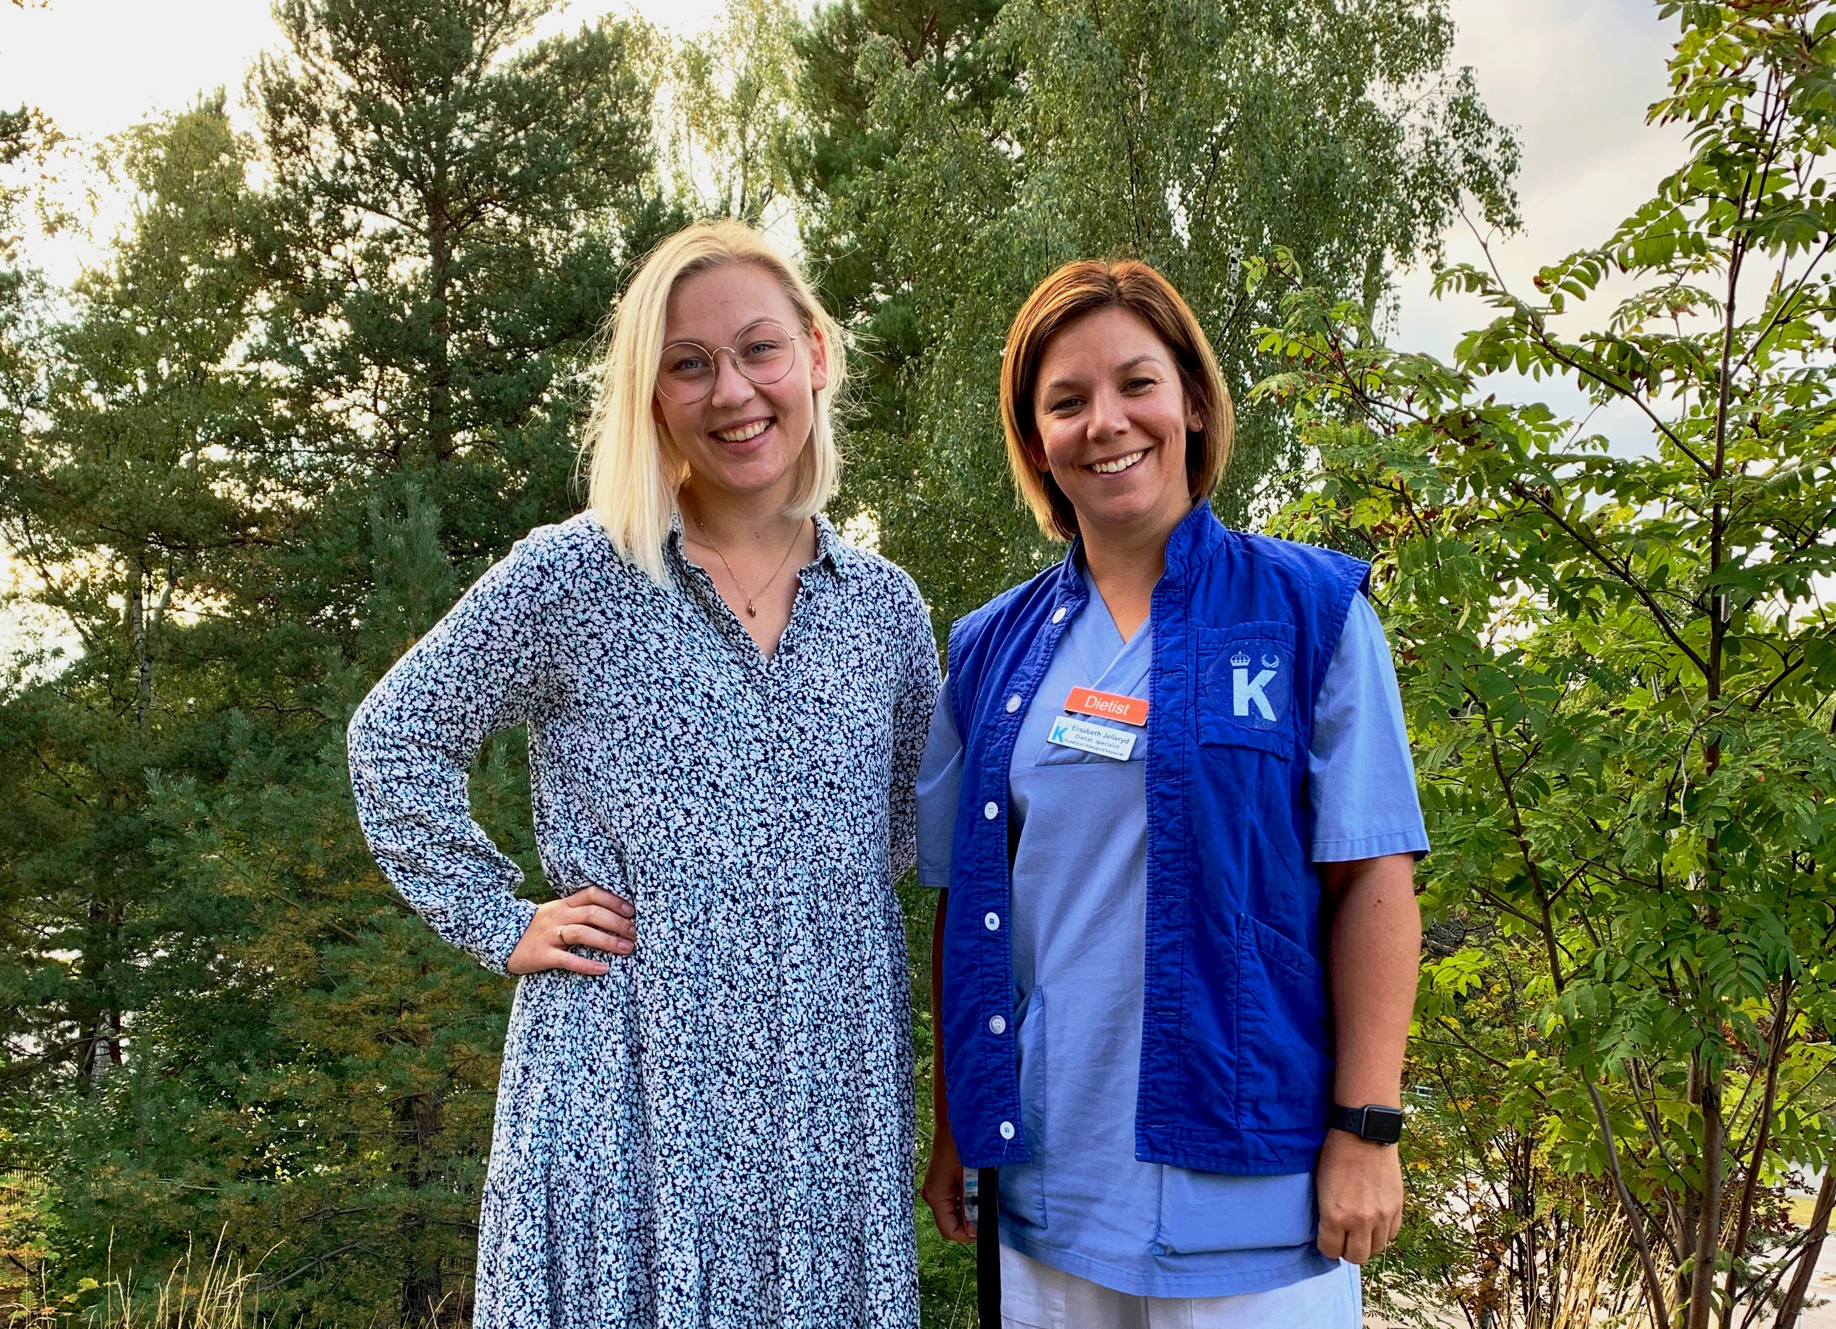

# Bakgrund

T1D-appen drivs av Elin Cederbrant och har finansierats genom hennes ideella förening Together Against Diabetes1. Elin har de senaste 4 åren, genom T.A.D.1 och via sitt engagemang i Barndiabetesfonden, arbetat för att sprida kunskap om typ 1 diabetes i samhället och driva projekt till stöd för drabbade. Elin har bland annat tagit fram en specialdesignad typ 1-ryggsäck som genom T.A.D.1 delas ut till alla nyinsjuknade barn i Sverige helt gratis.

T1D-appen är ett projekt som samlar starka organisationer med fokus på T1D för att med gemensamma resurser göra verklig skillnad för alla som lever med och runt typ 1 diabetes. Barndiabetesfonden, Karolinska Universitetssjukhuset, Beat Diabetes Foundation, Beyond Type 1 och JDRF är alla partners till T1D-appen.

”Vad jag känner till så är T1D-appen det första projektet som dessa svenska och internationella organisationer gemensamt ställt sig bakom och bidrar till vilket gör mig väldigt stolt och hoppfull” säger Elin Cederbrant.

# Ett samarbete med olika perspektiv

Till sin hjälp har Elin bland andra haft dietisten Elisabeth Jelleryd som är dietist med specialistkompetens inom typ 1 diabetes mot barn och ungdomar.

“Jag har jobbat med typ 1 diabetes på barnkliniken länge och är faktiskt en av få dietister som får göra det på heltid, det är verkligen mitt specialintresse och det jag tycker bäst om att arbeta med” säger Elisabeth Jelleryd.

De två kom i kontakt med varandra då de från en gemensam kontakt fick höra att den andre också funderade på en app om typ 1 diabetes. Men vad appen skulle innehålla hade de lite olika tankar om från början.

“Vi var inställda från början på att vi skulle göra en app med fokus på målgruppsstyrd kvalitetssäkrad information och funktionalitet som på ett enkelt sätt hanterar checklistor, quiz, nyheter etc. Vi ville skapa en samlad informationsplattform för alla som lever med och runt T1D. När vi sedan träffade Elisabeth och hon presenterade deras tankar om kolhydratlistor och dosräknare så kände vi direkt att tillsammans skulle vi kunna skapa ett fantastiskt verktyg” säger Elin.

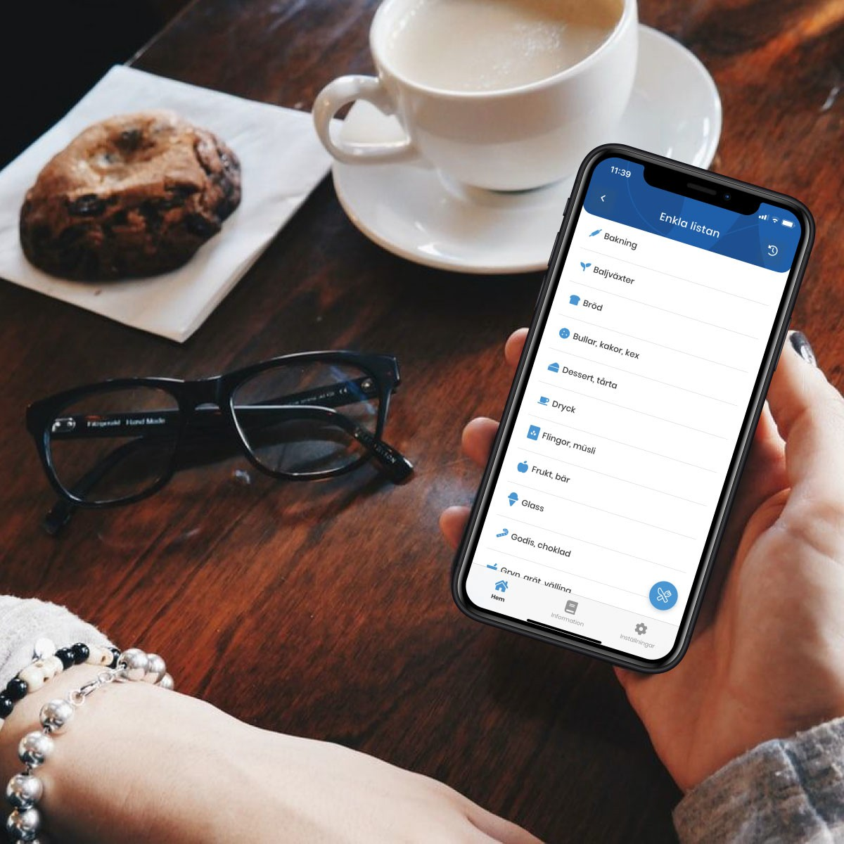“När vi träffades så blev det tydligt att hela det här kompletta informationskonceptet var superviktigt för Elin, medan behandlingen för patienten i vardagen var det som var mest viktigt från mitt perspektiv och för oss som jobbar i vården. Vi konstaterade snabbt att de olika delarna kompletterar varandra

perfekt” fortsätter Elisabeth.

Under arbetet med appen har både Elin och Elisabeth fått jobba med det de verkligen brinner för utifrån sina olika perspektiv.

”Vi lämnar än idag ut analoga kolhydratlistor, samtidigt som vi vet att det inte finns en 15-åring som kommer ta upp en lista och titta på, det är liksom otänkbart, och då är det ju orimligt att vi fortsätter att jobba så. Det har känts jätteviktigt att förnya sig och att göra hela mottagningen mer digital för att vi ska anpassa oss till dem som vi jobbar med” säger Elisabeth.

# För alla med koppling till T1D

Idag lever ca 50 000 svenskar med typ 1 diabetes. En livshotande sjukdom utan botemedel som kan drabba vem som helst, när som helst under livet. Men det är inte bara den som drabbas som har nytta av T1D-appen. Därför kan användarna välja profil i appen baserat på deras relation till T1D och få anpassad information.

“När det gäller typ 1 diabetes är det många personer runt omkring den drabbade som blir involverade för att kunna hjälpa till med och förstå den intensiva behandling som krävs. Därför ville vi även skapa information som riktar sig direkt till dessa olika grupper, anhöriga, skolpersonal, ledare, kollegor och vårdpersonal. Det är en komplex sjukdom och därför vill vi ge dig den information som just du behöver!” säger Elin.

# Appen ska underlätta

Att leva med typ 1 diabetes är inte lätt, det är en nyckfull sjukdom och behandlingen kräver att patienten själv tar mängder av beslut varje dag. Därför vill de som står bakom appen samla all hjälp och kunskap på samma ställe.

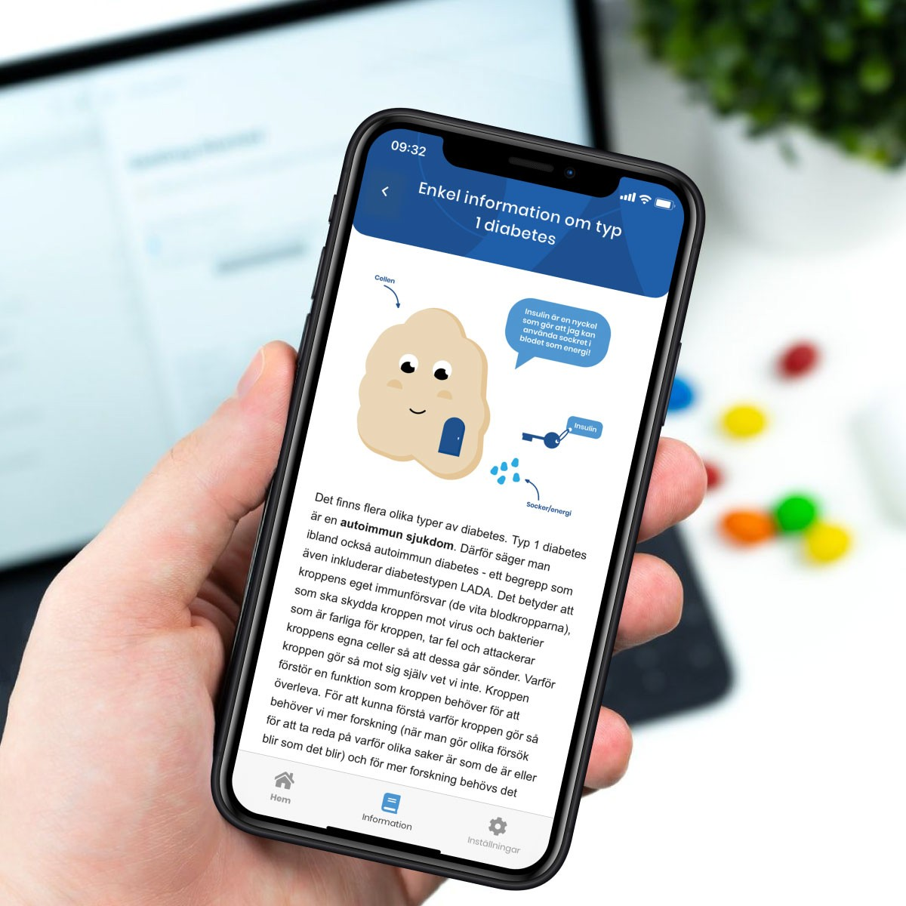“T1D-appens syfte är att underlätta! Underlätta i allt från att snabbt hitta rätt kolhydratmängder, få med sig alla T1D- prylar på resan till att få hjälp att informera skolpersonal, fotbollstränare eller farmor och farfar. Typ 1 diabetes är en tuff sjukdom att leva med, så bara att kunna göra någonting lite lättare i vardagen känns bra” säger Elin.

Elin fortsätter, “Det är också en trygghet att veta att informationen i T1D-appen är faktagranskad av ledande T1D-experter.” De som har faktagranskat informationen är Johnny Ludvigsson, senior professor i pediatrik vid Linköpings Universitetssjukhus och en av världens ledande T1D-forskare, Eva Örtqvist, Barnläkare, PhD Astrid Lindgrens Barnsjukhus och Elisabeth Jelleryd, Dietist, Astrid Lindgrens Barnsjukhus.

# Framtidsdrömmar

Nu släpps appen i sin första version men planerna för framtida uppdateringar är redan i full gång.

“Under nästa år kommer en insulindosräknare, det är det som är nästa steg. Sen vore det fantastiskt att kunna anpassa appen och lansera den även i andra länder” säger Elin.

“Jag hoppas att T1D-appen i framtiden kommer att sluta cirkeln ännu mer. Att patienten själv kan lägga in information i appen, att mottagningen kan skicka meddelanden och att man kan hålla reda på sina besök och mål tillsammans med sin mottagning” fortsätter Elisabeth.

# Förväntan är stor

Elin och Elisabeth bubblar av glädje och förväntan inför släppet. Arbetet med appen har pågått under ett och ett halvt års tid och många har varit inblandade i projektet.

“Vi har jobbat för det här så länge nu och det känns så kul att vi äntligen får dela med oss av T1D-appen! Vi hoppas att alla vill ladda ner appen, tycker om den och vill vara med och hjälpa oss att utveckla den!” säger Elin.

## T1D-appen är helt gratis och kan laddas ner för iPhone och Android genom App Store och Google Play från den 27/10 kl. 12:00. Följ det fortsatta arbetet med appen på Facebook och Instagram på @t1dappen.